在“红太阳展览馆”，ADM向所有生活设计的热爱者发出邀请信号

今年是ADM与大家相遇的第八年，这八年，ADM始终在探寻设计带来的力量与价值。今年11月，我们要在杭州人的打卡圣地——浙江展览馆，做一次过去与未来的深度链接。没准下个时代的先锋与时尚，就与上个世纪一样，都从这里开始。

但是首先，要从9月29日的这一天开始。
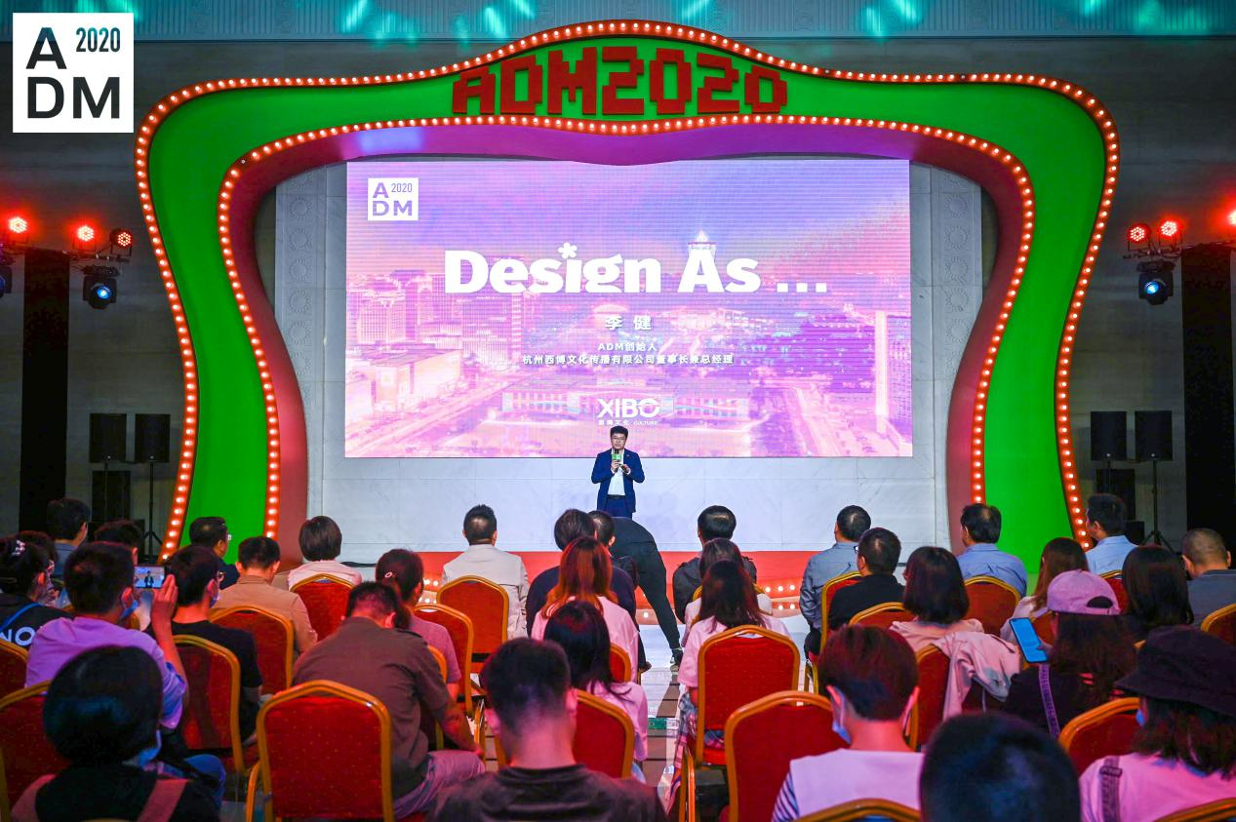
- 专家智库正式建立，发出行业最强音

2020年是ADM成长的第八年，如今的ADM正走向一条全新的道路，已逐渐成为联动场景、产业、社群的综合社交平台。正因如此，近年来ADM不再仅仅聚焦于展会形式，而是持续拓展着更多渠道、尝试更多创新模式。

特别是在汇聚全球创新力量、设计资源方面，从2013年开始已经有超600位来自全球的跨领域大师参与到ADM中来，为大众呈现思想盛宴。步入2020年，ADM对于自身的发展有了更为细致远大的蓝图。

因此，杭州市商旅集团党委副书记、副董事长、总经理钱伯皓；亚洲设计管理论坛主席、中央美术学院学术委员会副主任王敏；中国工业设计协会副会长陈冬亮；光华设计基金会理事长 张琦；杭州市商旅集团党委委员、副总经理、董事 朱尔为；杭州瑞德设计股份有限公司创始人/董事长、中国工业设计协会副会长李琦；西泠印社理事、浙派篆刻研究院常务副院长陈墨 ；ADM创始人、中央美术学院教授 海军；ADM创始人、西博文化董事长兼总经理李健等领导及嘉宾齐聚西子湖畔，在知味观画舫上正式召开了2020年ADM平台交流会。
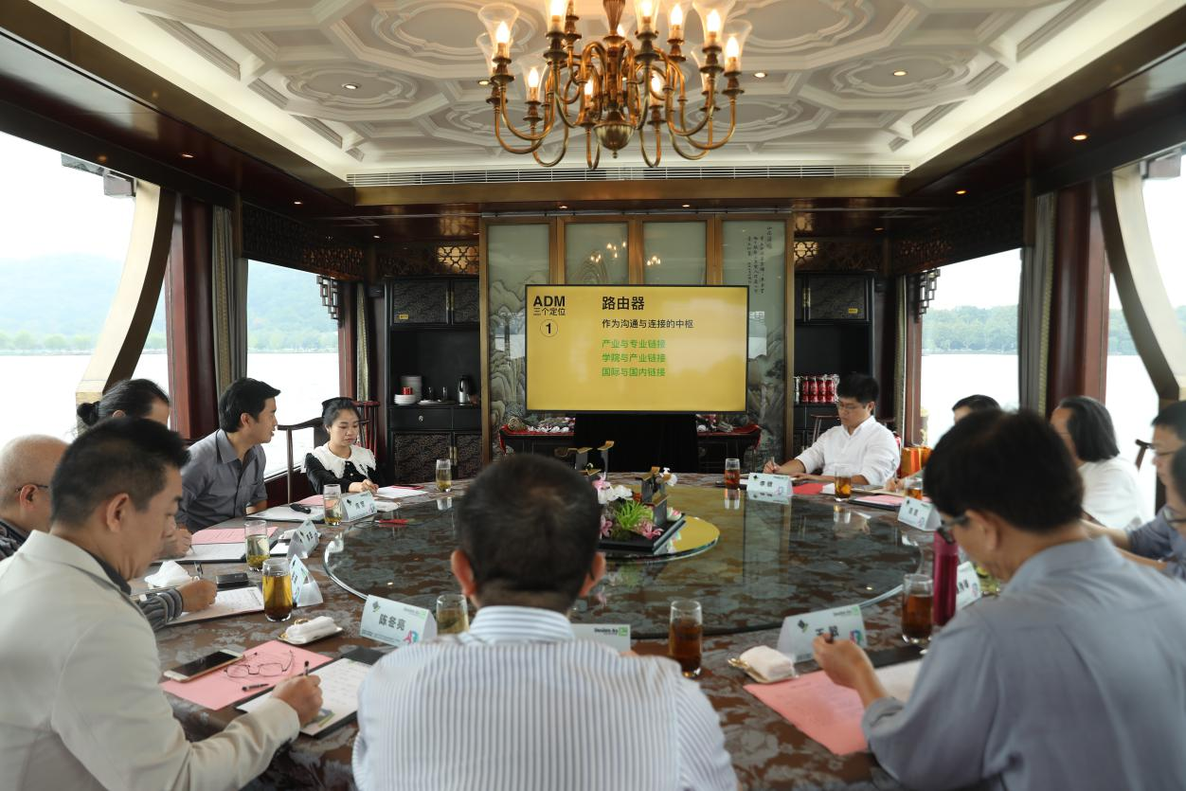
各行专家就ADM未来发展计划进行整体研讨，并以此为契机建立开放创新的专家深度合作体系，旨在形成ADM高端智库平台，建立专业基金项目，打造ADM行业平台影响力，吸引全球设计力量为品牌与城市注入创新活力。对此过程中可能出现的问题进行预设与方案解决。

钱伯皓总经理认为，设计与商贸旅之间的关系愈发密切，可以说，无设计，不商旅。而ADM作为大设计的典型代表，它的存在便意味着链接、包容、跨界，与无限可能。
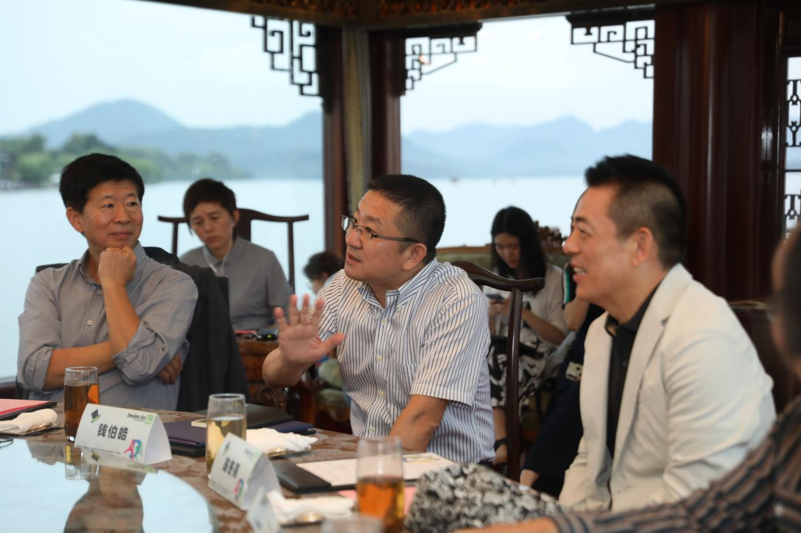

西博文化的董事长李健在会上提出，在双循环的格局之下，希望ADM可以在展会之外，在新消费领域，真正的成为一个连接者，搭建出更为广阔开放的平台，让我们的生活可以更美好。

而这个理念与框架的架构，便由海军博士，用他的3+3+2模式，为我们详细介绍未来的ADM。首先，ADM需要成为一个更具高度、更专业的资源平台，它是一个学术组织，是一个链接资源的专业平台，更是一个持续创新，拥有超强造血功能的商业机构。
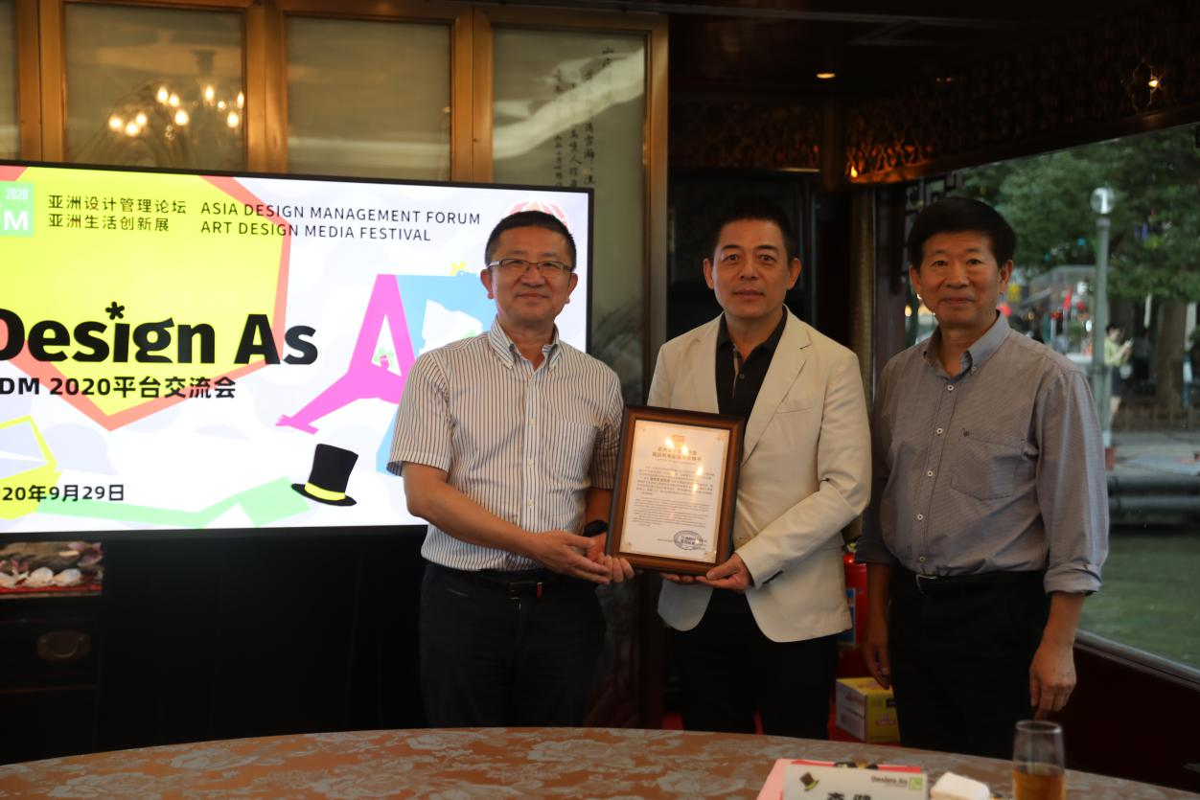
其次，ADM的定位不能模糊，它是沟通与链接的路由器，是新思想、新观念的策源地与信号塔，是实现内外交流的转化头。这一切，需要通过顶层的教育、奖项、智库设计，与底层的展览、产品、空间设计这两条发展路径实现。

来自光华基金会的理事长张琦对此设想大为赞同，在未来，光华龙腾奖更将与ADM合作，做设计管理分类评价，给予相应的资金支持。

然而这样庞大而详细的体系，并非一朝一夕便可成型。在此期间，李琦会长一针见血地分析到：

“在眼下这个时代，我们需要的是一把尖锐的箭”。这把箭，是通过不断的减法后所得到的灵魂。对于ADM来说，便是年轻。
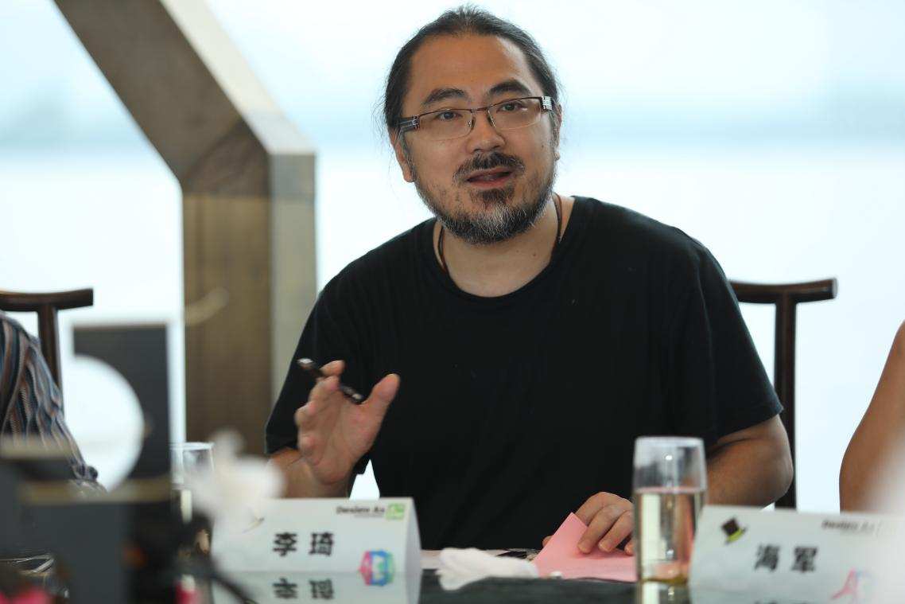

从创立至今，ADM希望所有对生活抱有热情，并且有创造力的年轻人，始终都与ADM坚定地在一起。在此过程中，一个关键点便是在于通过品牌，培养年轻人的消费习惯。

来自西泠印社的陈墨先生便提出，如今的设计与产品，都进行了再解构，解构之后的各种文化都是相互包容的，ADM应当在未来继续推出泛设计的概念。
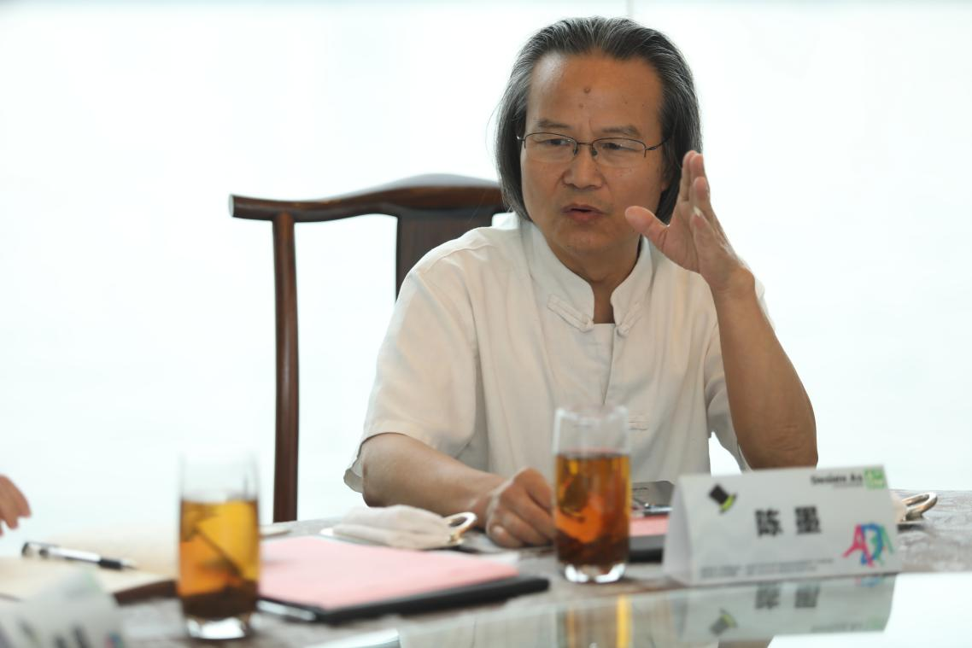
了解年轻人的喜好，引导新消费的产生，才是ADM的未来所需要实现的。

最后王敏教授总结到，无论是从前看，亦或往后看，ADM始终是以“品牌”在打造自己，并在这个过程将中国，乃至亚洲文化，以真切的形态展示出来，也唯有此，才是ADM不同于别的展会，真正实现设计引领的原因之所在。

现在，我们就从ADM的发布会上略窥一眼，吸引着无数专家学者、行业大咖、先锋潮人关注与支持的ADM，到底有着怎么样的魅力。我们也期待着，专家智库的建立，可以鼓舞更多年轻设计力量，给产业带来更积极的发展力量，同时给全球创新者提供一个可持续参与互动、分享、协作的平台。
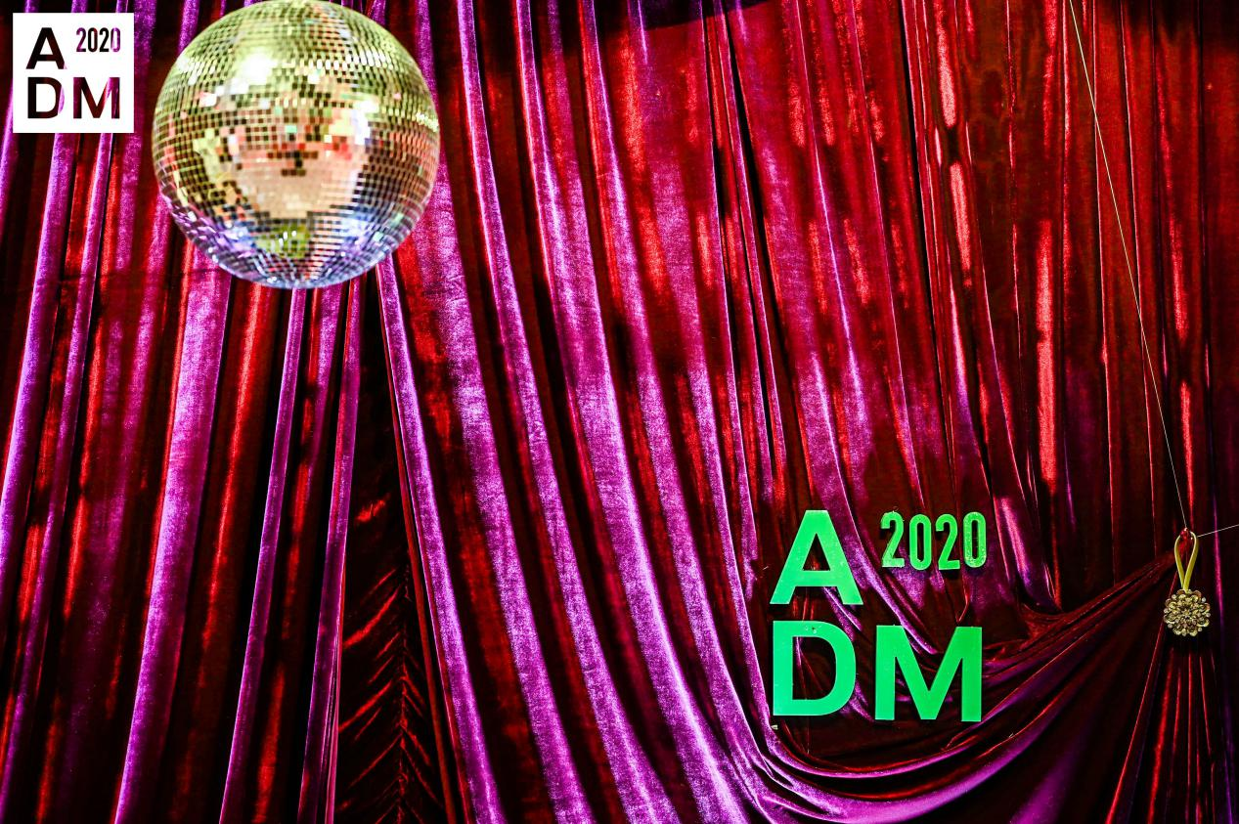
二、design as......发布会，为你而来，由你而定

提起浙江展览馆，你想到的是什么?是红太阳展馆，是小时候爸妈一定会带去拍照的最早“网红点”。但是今晚过后，提起浙江展览馆，一定还会想到2020年的ADM大展。9月29日晚，ADM“design as......”发布会在浙江省展览馆如期举行。
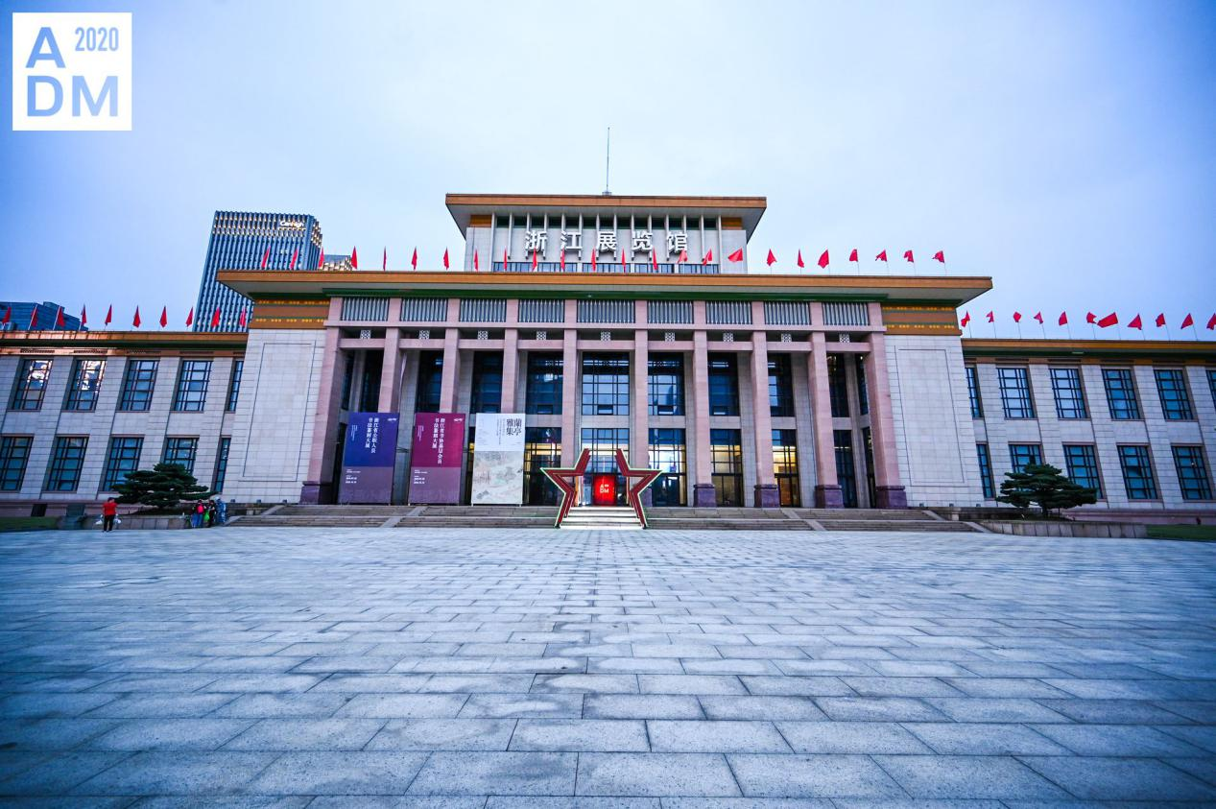
· Design AS......

在发布会上，亚洲设计管理论坛主席王敏教授表示，近年来，全球都在面临新的崛起与创新需求，设计被视为这场创新的变革性力量之一，至少在中国，这是加快实现“中国制造”向“中国创造”改变的途径之一。

在这样的背景下，ADM致力于打造出新消费、新场景的设计环境。因此，在迈入第八年的ADM，基于回归设计初心的理念，决定将话语权交给大家，主题不局限于某一方面，而由大家来定义，“设计即......Design as......” ，设计即一切。

无法用统一的话语与审美来设计主题，那么就交由设计爱好者们不同的脑洞来共同打造。诚如杭州市商旅集团党委副书记、副董事长、总经理钱伯皓在发布会上所说，设计是引领一座城市创新发展的动力源泉之一，赋予消费者更多的可能性，赋予城市发展更多的创造力与想象力——“无设计，不生活”。
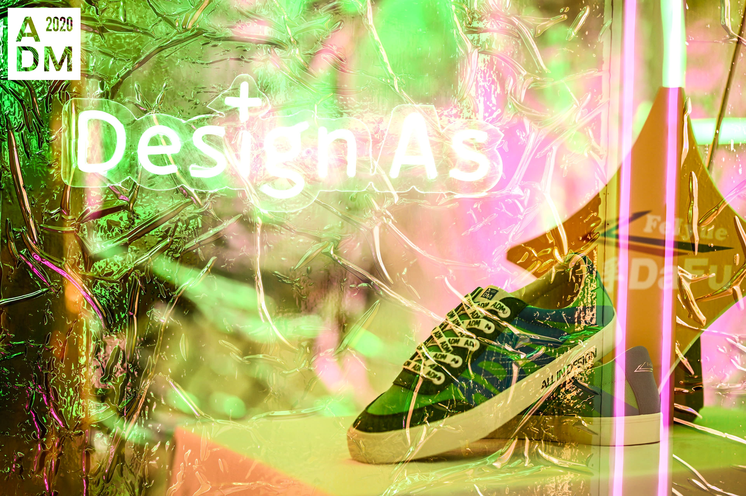
· Design as Link

2020年，是ADM成长的第八年。这八年，ADM扮演着多重身份，是发起者、协作者，更是支持者、推动者，ADM始终执着地探寻着设计驱动带来的力量与价值。

在今晚的发布会现场，更是宣布了与抖音、微链的深度合作活动，真正意义上地担负起资源链接的专业平台，以设计驱动各行业的发展与创新。未来，ADM将继续通过跨领域设计交流和探索实践，找到设计赋能产业、推动社会前进的步伐，进一步打造年轻人所追崇的新文化、新国货、新生活的综合社交平台。
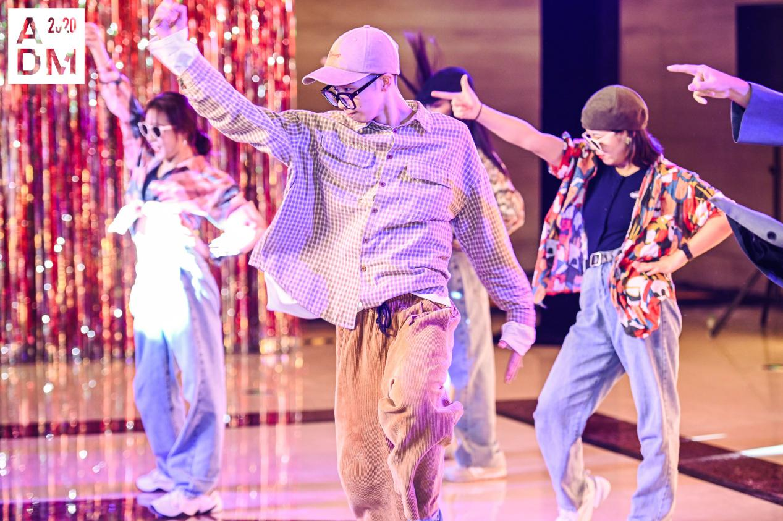
· Design as Product

“国潮热”的背后不仅代表着新东方美学愈发受到肯定，更代表了时下年轻人生活方式的变革。作为美好生活的倡导者、参与者、实践者和推介者，ADM在在这股大潮中更是充当着不可替代的角色。

近年来，ADM积极与各优质平台和资源进行协作，与优质国货品牌、达人等跨界合作，希望借由自身力量助推国潮崛起，给年轻人带去不一样的美好生活新体验。

发布会上，ADM又与振德医疗、不计后果、MostWantedlab进行合作，正式推出了全新联名款。后续ADM还将与美妆、小家电等更多品类跨界合作，推出更多符合年轻人个性需求的联名潮品。

ADM希望通过次发布会，向大众展示新国货的力量，让大众深度感受国货与现代潮流融合后的新奇体验，助力国潮“新生”，助推产业联结，探索设计驱动下的新价值。
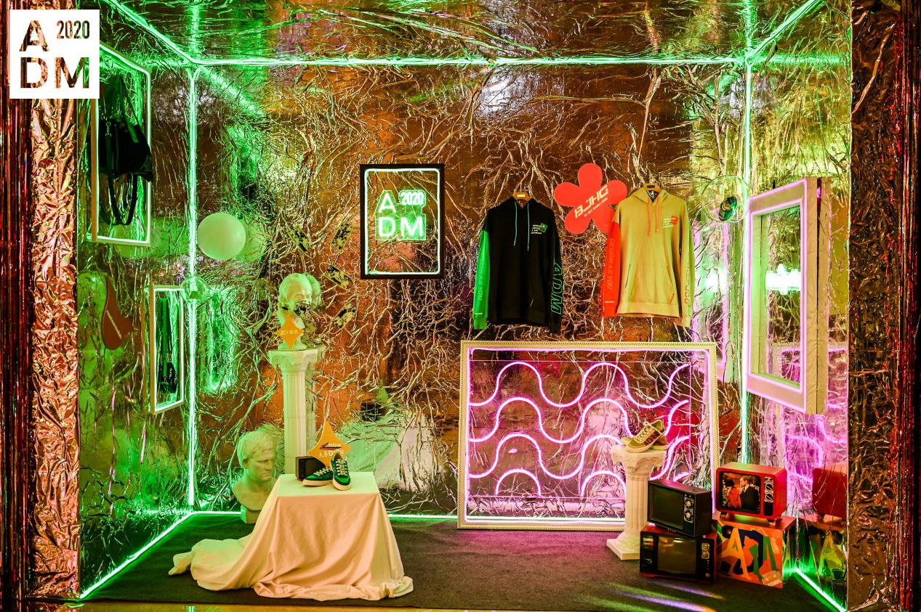
Design as Classics
年轻群体生活方式的变革使其成为夜间消费的“主力军”。作为影响力辐射全亚洲的展会IP以及在杭州成长起来的综合社交平台，ADM更是引领潮流。在今年6月的国潮新生发布会上，便联合ONE THIRD酒吧，在西湖博览会博物馆打造了一场特别的酒会。

在飘着桂花香气的9月，更是将时光凝固，致敬摩登景点，释放炙热的能量。在浙江展览馆中央大厅的发布会现场，举办了一场浓郁disco风情的狂欢派对，灯光摇晃间，仿佛回到80年代最摩登的“太阳红展馆”。

虽然没有人可以永远年轻，但始终会有年轻人被ADM吸引，为ADM而来。
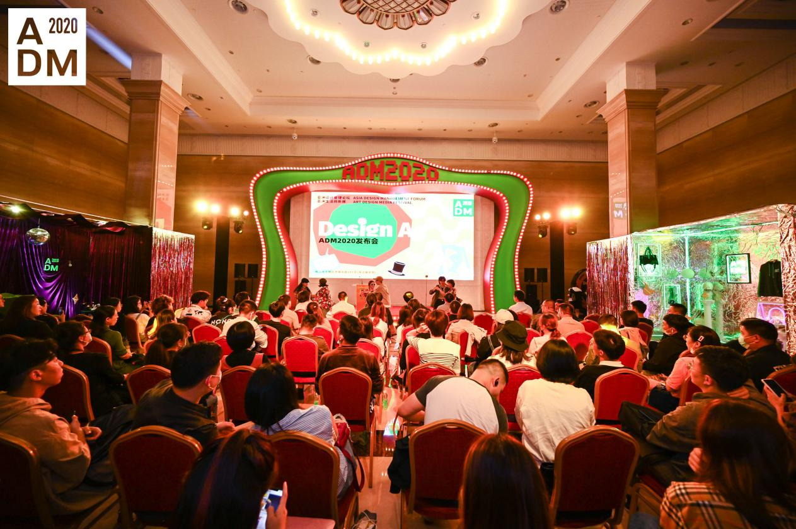
三、离开地球表面一秒，大展精彩先知

“设计即...Design as...”,今年ADM大展也是突破常规，聚焦科技、艺术、潮流以及每一个你，带给观众“升级版”的沉浸式互动体验。

# 设计即科技 #
为了呈现充满无限想象力、科技感爆棚的超酷炫艺术作品及互动装置，ADM拟邀了媒体艺术家、中央美术学院设计学院、艺术科技科技博士生导师费俊，波兰当代艺术家Wiesław Borkowski Jr，当VR、AR技术融入创作，艺术与科技的多元碰撞将带来全新的互动科技新体验。

此外，来自海外的20余款“黑科技”硬核产品即将“漂洋过海”，在ADM展上惊喜亮相；拟邀国际著名人工智能科学家、深尚科技创始人浣军做主题分享，刷新认知；腾讯旗下顶级AI实验室——腾讯优图现场打造“杭州传奇照相馆”，“AI换脸大法”再升级；华为全场景打造智慧生活“无限想象力空间”，科技大佬为你再造“筑梦空间”......
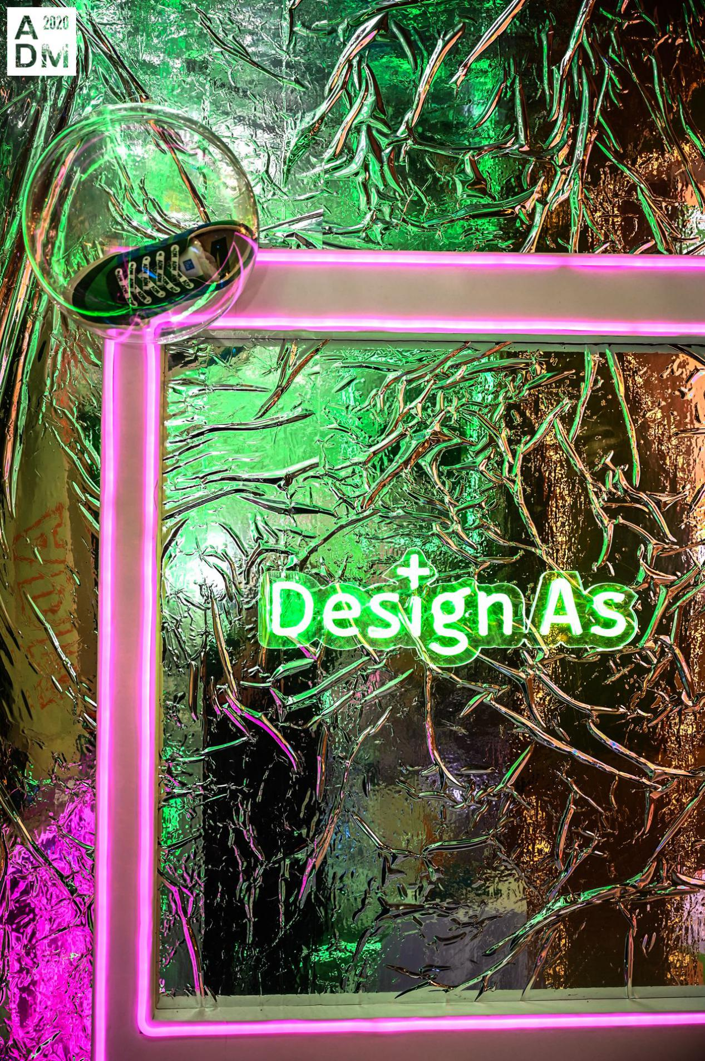
# 设计即艺术 #
除了丰富的论坛及分享沙龙，中国青年艺术家、策展人、没顶公司创始人徐震，香格纳画廊艺术总监、艺术家、策展人施勇，当代艺术家王小双将携作品空降现场，带你走进他们的艺术世界；当代艺术家、多元立体书法创始人麻进更将在户外广场带来10m宽X6m高的科技艺术装置——《太阳光环》，一场宏大的视听盛宴即将开启；潮流文化科技品牌——WAVE UNI微物共振，专注艺术IP品牌的Geamark携艺术潮流限量品前来，颠覆你对当下潮流艺术的理解。

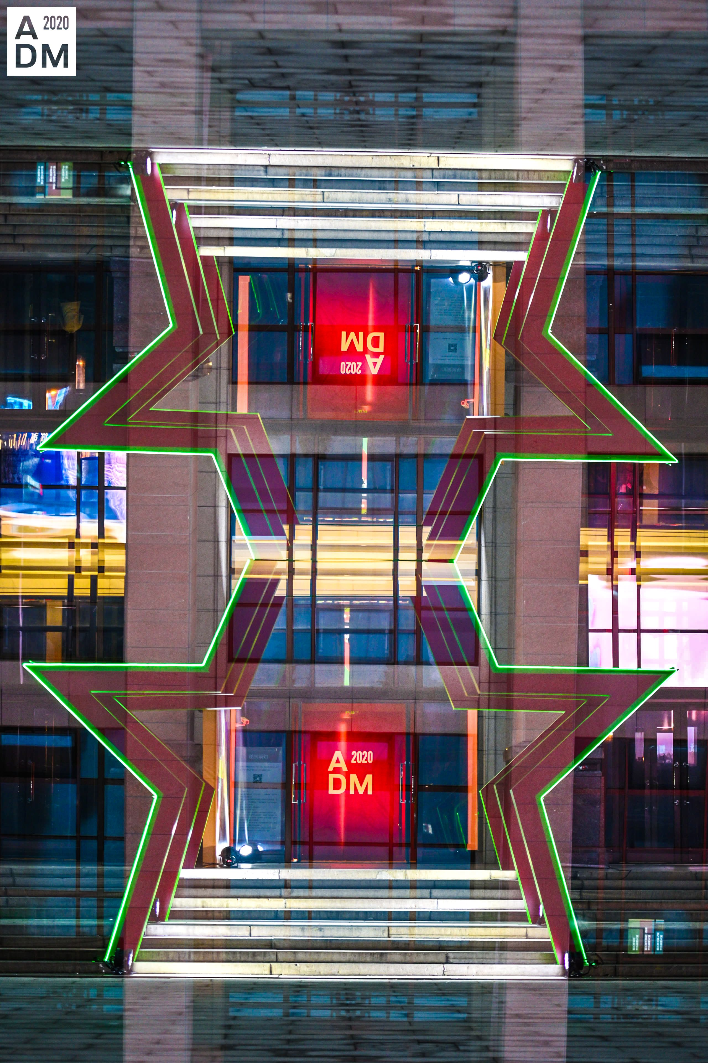
# 设计即国潮 #
聚焦时下大热的“国潮”，近年来ADM与众多国潮品牌跨界合作，推出联名产品。本次ADM展上这些联名产品将集体“出摊”：“ADM X 大孚飞跃”联名鞋2.0版、2.0系列版，“ADM X BIZZCUT”联名帽，“ADM X BJHG不计后果”联名卫衣，“ADM X mostwantedlab”联名包，“ADM X 振德医疗”联名口罩，你从头到脚的装备ADM全部承包啦！
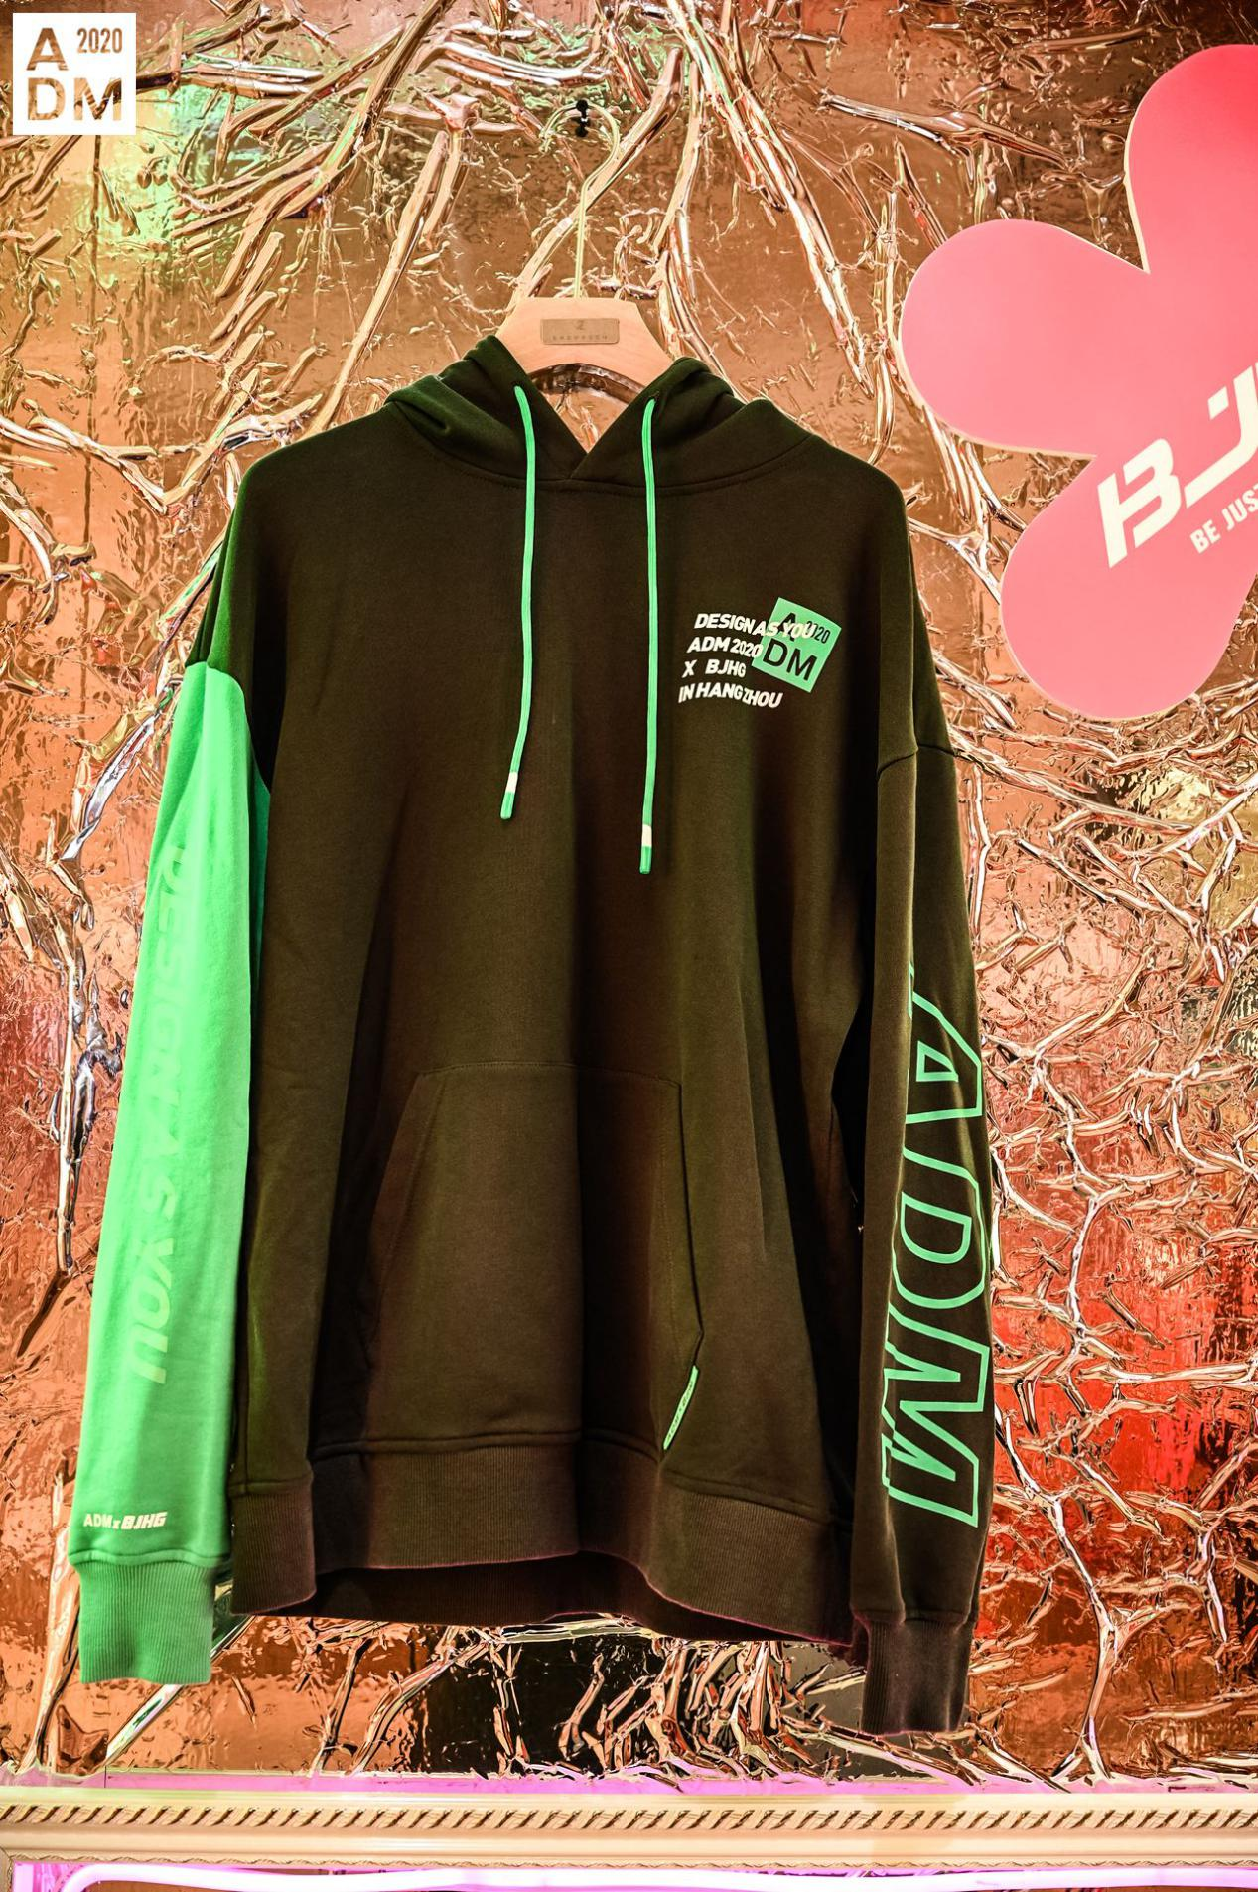
# 设计即每一个你 #
Design as you，这是ADM展今年的“终极目标”之一。为此ADM将联合华为MatePad、娃哈哈、微链、微店Park-三坑研究所等众多各领域“扛把子”品牌，发起各种“脑洞大开”的联名活动。一切由你定义，其余统统ADM安排。

